Asignatura: Aplicaciones Móviles.
Docente: M. en C. Felipe Mandujano Gómez.
Integrantes: Jorge Sánchez Girón, Héctor Armando González Espinosa y Juan Manuel Palafox Valdés.

PRÁCTICA NÚMERO 3: Videojuego Match-3 con React Native, Expo y Expo Router

Objetivo
El estudiante aplicará los conceptos de programación avanzada con React Native y Expo para desarrollar una aplicación móvil interactiva de entretenimiento.

Introducción y Consideraciones Teóricas
El Alumno deberá investigar sobre los aspectos teóricos que cubran con una correcta introducción al tema de la práctica, en caso de ser necesario se deberá incluir esquemas, dibujos, fotos, tablas, fórmulas, etc., que apoyen las consideraciones teóricas a resolver durante el desarrollo de la práctica.

Los videojuegos de emparejamiento de fichas (tile-matching) son un género en el que el jugador manipula piezas dispuestas en una cuadrícula para formar agrupaciones de piezas iguales, que entonces desaparecen. Su variante más conocida es el Match-3, popularizada por Bejeweled (2001) y Candy Crush Saga (2012): el jugador intercambia dos fichas contiguas y el movimiento solo es válido si forma una línea horizontal o vertical de tres o más fichas del mismo tipo. Las fichas eliminadas dejan huecos que se rellenan por gravedad con las fichas superiores y con fichas nuevas que entran por arriba; si al caer se forman nuevas líneas se produce una cascada, y la mayoría de los juegos del género premian con fichas especiales las líneas de cuatro o cinco (Juul, 2007). La variante 2048 sigue la misma idea de combinar celdas contiguas iguales, pero fusionándolas en una de mayor valor.
React Native es un marco de trabajo de Meta para construir aplicaciones móviles con JavaScript o TypeScript y el modelo de componentes de React. A diferencia de las soluciones híbridas basadas en una vista web, cada componente (View, Text, Image) se traduce a un control nativo de Android o iOS. El modelo es declarativo: la interfaz se describe como una función del estado, y cuando el estado cambia —mediante ganchos (hooks) como useState— React vuelve a ejecutar el componente y aplica a la vista nativa solo las diferencias. Para valores que deben persistir entre renderizados sin provocar uno nuevo se emplea useRef, y los efectos secundarios (temporizadores, suscripciones) se declaran con useEffect (Meta Platforms, 2026a). El proyecto base tiene activado el React Compiler, que memoriza automáticamente componentes y valores, pero que exige respetar las reglas de React: por ejemplo, no leer ref.current durante el renderizado (Meta Platforms, 2026b).
Expo es una plataforma construida sobre React Native que proporciona un SDK de módulos nativos mantenidos en conjunto (imágenes, vibración, almacenamiento, sensores), herramientas de línea de comandos y la aplicación Expo Go, que permite ejecutar el proyecto en un teléfono físico con solo escanear un código QR, sin compilar una aplicación nativa. La limitación de Expo Go es que únicamente incluye los módulos nativos de su SDK; cualquier biblioteca con código nativo fuera de él requiere una development build (Expo, 2026a). Por esa razón, todas las dependencias de esta práctica se instalaron con npx expo install, que elige la versión compatible con el SDK 57.
Expo Router implementa la navegación a partir del sistema de archivos: cada archivo dentro de src/app es una ruta y los archivos _layout.tsx definen el navegador que las contiene. Internamente utiliza React Navigation, por lo que un Stack ofrece la pila de pantallas clásica de las aplicaciones móviles. La navegación se realiza con router.push (apila una pantalla), router.replace (sustituye la actual, útil para que el botón Atrás no regrese a una partida terminada) y router.back; los parámetros viajan en la URL y se leen con useLocalSearchParams (Expo, 2026b).
Para la interacción táctil React Native ofrece el Gesture Responder System y, sobre él, PanResponder, que agrupa los eventos de un arrastre en un ciclo de vida —grant al tocar, move al desplazar y release al soltar— y entrega en cada evento un objeto gestureState con el desplazamiento acumulado (dx, dy) y la velocidad (Meta Platforms, 2026c). Las animaciones se construyen con la API Animated: un Animated.Value se conecta a una propiedad de estilo y se anima con funciones como Animated.timing o Animated.spring sin volver a renderizar el componente. Con useNativeDriver: true la animación se serializa y se ejecuta en el hilo nativo, lo que la mantiene fluida aunque el hilo de JavaScript esté ocupado, con la restricción de que solo admite propiedades no relacionadas con el diseño, como transform y opacity (Meta Platforms, 2026d).
Los motores de videojuegos organizan el código de forma distinta. En el modelo de objetos de juego (Game Object Model), que siguen Unity con sus GameObject y Godot con su árbol de nodos, cada entidad es un objeto con estado propio y métodos que el motor invoca en cada cuadro dentro de un ciclo de juego (game loop) de frecuencia fija (Gregory, 2018; Nystrom, 2014). El Entity Component System (ECS) lleva la separación más lejos: una entidad es solo un identificador, los componentes son datos puros agrupados por tipo en memoria contigua y los sistemas son funciones que recorren todas las entidades con ciertos componentes; es el enfoque de Unity DOTS y de Bevy, y favorece el rendimiento con miles de entidades (Unity Technologies, 2026). React, en cambio, no tiene ciclo de juego: la interfaz solo se actualiza cuando cambia el estado. Este contraste se retoma en las conclusiones.

Material y Equipo
Colocar el material necesario para el desarrollo de la práctica, por ejemplo, dispositivos móviles, arduino, sensores, etc.

CANTIDAD | MATERIAL Y EQUIPO
1 | Computadora personal con macOS, Node.js 24 y npm 11
1 | Teléfono inteligente con la aplicación Expo Go
1 | Repositorio base de clase (test-2026-2): Expo SDK 57, React Native 0.86.3, React 19.2.3 y Expo Router
1 | Bibliotecas del SDK de Expo: expo-image, expo-haptics, @expo/vector-icons y @react-native-async-storage/async-storage 2.2.0
1 | Python 3 con Pillow y librsvg (rsvg-convert) para generar los recursos gráficos
1 | Navegador Google Chrome para pruebas de la versión web
1 | Conexión a internet

Desarrollo Experimental
Redactar una explicación de la actividad realizada, incorporando capturas de pantalla de las partes del proceso.

Se desarrolló GemaCorp, un juego Match-3 pensado para las pausas activas en la oficina: partidas cortas de 90 segundos que permiten despejar la mente y regresar al trabajo, con un tema visual corporativo en el que cada gema representa un valor de equipo. El juego se construyó sobre el repositorio base proporcionado en clase, cuyo esqueleto se conservó deliberadamente.
Punto de partida. El repositorio base contenía tres rutas de Expo Router (index, game y gameover), una hoja de estilos compartida en src/styles.tsx y, en game.tsx, un tablero de 4×4 con un temporizador regresivo y un PanResponder que permitía arrastrar celdas. Cada celda era un componente con estado propio, definido por la enumeración CellState (idle, picked, released, hovered y matched), y exponía mediante forwardRef y useImperativeHandle los métodos pick, setOffset, hover y release, que el tablero invoca de forma imperativa. Como indica un comentario del propio código, este diseño imita el modelo de objetos de juego dentro del modelo declarativo de React. Sobre esa base se agregaron la mecánica Match-3, los gráficos, las animaciones, la pantalla de créditos y la identidad visual.
Configuración del proyecto. Se instalaron las dependencias con npm install y se agregaron expo-haptics, @react-native-async-storage/async-storage y @expo/vector-icons con npx expo install, todos incluidos en Expo Go. En app.json se configuraron el nombre, el ícono, la pantalla de arranque y el esquema oscuro. El repositorio incluía la plantilla original de create-expo-app movida a la carpeta example/; como tsconfig.json incluye todos los archivos .ts, se excluyó esa carpeta para que la verificación de tipos no la analizara. Finalmente, npx expo-doctor confirmó que las versiones de todas las dependencias son compatibles con el SDK 57 (21 de 21 verificaciones superadas).
Organización del código. La lógica del juego se separó de la interfaz para poder razonar sobre ella y probarla de forma independiente:
- src/app/: las rutas index (presentación), game (juego), gameover (juego terminado), credits (créditos) y el _layout.tsx con el Stack.
- src/styles.tsx: paleta de colores, espaciados, radios y estilos comunes (título, tarjeta, botón, etiqueta, número).
- src/components/: Cell, la celda con estado y animaciones, y ui.tsx, con los componentes reutilizables GameButton, Card y Stat.
- src/game/logica.ts: las reglas del Match-3 como funciones puras sobre una matriz, sin dependencias de React.
- src/game/recursos.ts y src/store/records.ts: el catálogo de gemas y niveles, y el récord persistido con AsyncStorage.

Lógica del juego. El tablero es una matriz de 7×7 en la que cada casilla contiene una gema { id, tipo, poder } o null; el identificador único permite a la interfaz seguir a cada gema cuando cambia de casilla. Se eligió 7×7 en lugar de 8×8 para que cada celda midiera al menos 45 puntos en un teléfono y pudiera arrastrarse con el dedo con precisión. Las funciones principales son:
- crearTablero: llena el tablero al azar evitando líneas ya formadas y repite el proceso hasta que exista al menos un movimiento posible.
- buscarLineas: recorre filas y columnas y devuelve las secuencias de tres o más gemas del mismo tipo.
- resolverPaso: elimina las líneas, crea gemas de poder y propaga sus explosiones en cadena mediante un recorrido en anchura. Una línea de 4, o el cruce de una línea horizontal y una vertical en forma de L o T, crea una gema Potenciada que al eliminarse destruye un área de 3×3; una línea de 5 crea una gema Estelar que elimina todas las gemas de su color, y que además puede intercambiarse con cualquier vecina.
- aplicarGravedad, hayMovimientos y barajar: hacen caer las gemas y rellenan los huecos, detectan si no quedan jugadas y, en ese caso, reacomodan el tablero.

La puntuación aumenta con cada acción correcta: cada gema eliminada vale 10 puntos, crear una gema Potenciada otorga 50 puntos adicionales y una Estelar 150, y cada gema de poder que explota suma 25. Todo se multiplica por el nivel de cascada, de modo que la segunda ola de una misma jugada vale el doble y la tercera el triple:
const bono = creadas.reduce<number>((s, p) => s + (p === 2 ? BONO_ESTELAR : BONO_POTENCIADA), 0);
const puntos = (eliminadas * PUNTOS_GEMA + bono + activadas * 25) * combo;
Recursos gráficos. Las seis gemas, los dos marcos de poder y el ícono de la aplicación se diseñaron como gráficos vectoriales SVG generados por código con el script scripts/generate-assets.py, y se exportaron a PNG de 256×256 píxeles con rsvg-convert. Cada gema es un polígono regular con facetas: el script calcula el contorno exterior, una «mesa» central más pequeña y un trapecio por cada lado, cuyo tono se interpola entre un color claro y uno oscuro según su orientación respecto a una luz que viene de arriba a la izquierda; al final se añaden un reflejo elíptico y un destello. Generar los gráficos por código garantizó que todas las gemas compartieran exactamente el mismo estilo de iluminación y permitió ajustarlas cambiando solo unos parámetros.

Figura 1. Las seis gemas de GemaCorp con su forma y el valor corporativo que representan.

Figura 2. Niveles de poder de una celda: la misma gema sin marco, con marco de plata y con marco de oro.
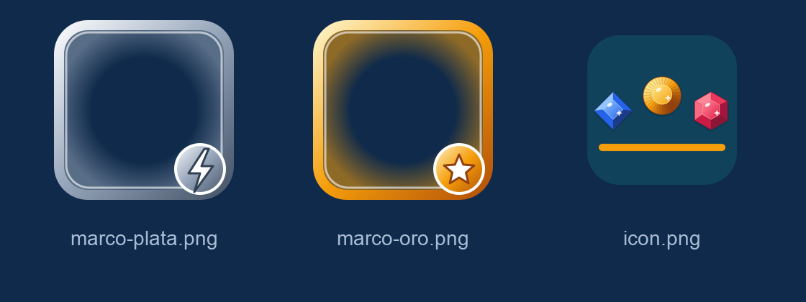
Figura 3. Marcos de poder (plata con rayo y oro con estrella) e ícono de la aplicación.
Justificación de los gráficos de las celdas. La práctica pide que el gráfico de cada celda indique tanto su característica común como su nivel de «poder». Las decisiones fueron las siguientes:
- Tipo de celda: color y forma a la vez. Cada gema combina un color y una silueta exclusivos (hexágono, rombo, octágono, círculo, triángulo y pentágono). Si el tipo dependiera solo del color, los jugadores con daltonismo rojo-verde, condición que afecta a cerca del 8 % de los hombres de ascendencia europea (Birch, 2012), no distinguirían el rubí de la esmeralda; con la forma como segundo canal, cualquier jugador reconoce las líneas.
- Gemas como metáfora. Las gemas transmiten de inmediato la idea de «tesoro» y de clasificación por tipo, son el referente visual del género desde Bejeweled y su estética es limpia y amable, adecuada para un entretenimiento sano en un contexto corporativo.
- Valores corporativos. Cada gema representa un valor de equipo (Pasión, Confianza, Crecimiento, Creatividad, Colaboración y Excelencia), lo que enlaza la mecánica de «combinar» con el mensaje de que los valores se fortalecen cuando se juntan.
- Nivel de poder: jerarquía de metales. El poder se indica con un marco metálico alrededor de la gema, sin alterar su color ni su forma, para que el jugador siga reconociendo con qué gemas se combina. Se eligió la jerarquía plata < oro porque es universalmente conocida gracias a las medallas, por lo que no necesita explicación. Una insignia en la esquina refuerza el efecto: un rayo para la explosión de la Potenciada y una estrella para la Estelar.
- Formato PNG. Aunque se diseñaron como SVG, se exportaron a mapas de bits porque 49 celdas animadas se dibujan con menor costo como imágenes en caché de expo-image que como vectores. La resolución de 256 píxeles basta para celdas de unos 47 puntos en pantallas de densidad 3× (141 píxeles).

Gema | Forma | Color | Valor
Rubí | Hexágono | Rojo #E11D48 | Pasión
Zafiro | Rombo | Azul #2563EB | Confianza
Esmeralda | Octágono | Verde #16A34A | Crecimiento
Topacio | Círculo | Ámbar #F59E0B | Creatividad
Amatista | Triángulo | Morado #9333EA | Colaboración
Diamante | Pentágono | Celeste #38BDF8 | Excelencia

Estilos reutilizables. Para mantener una identidad visual uniforme, src/styles.tsx concentra la paleta, los espaciados (4, 8, 12, 16, 24 y 32 puntos), los radios y los estilos comunes, y todas las pantallas los importan en lugar de definir colores propios. Los componentes GameButton, Card y Stat encapsulan los patrones que se repiten. La paleta combina el azul marino, asociado a la seriedad corporativa, con un turquesa que evoca bienestar y un ámbar reservado para puntajes y logros:
Muestra | Color | Código | Rol en la interfaz
 | Azul marino | #0F2A4A | Fondo general de todas las pantallas
 | Azul tarjeta | #16365C | Tarjetas, marcador y casillas del tablero
 | Turquesa | #14B8A6 | Acción principal: botón Jugar, números de las instrucciones
 | Ámbar | #F59E0B | Puntaje, tiempo, mensajes de combo y rango final
 | Verde | #4ADE80 | Casilla destino válida durante el arrastre (matched)
 | Rojo | #F43F5E | Casilla destino inválida durante el arrastre (hovered)

Un detalle de compatibilidad: el repositorio base usaba la fuente ui-rounded, que solo existe en iOS. En Android la plataforma recurre a la fuente del sistema y en la versión web se mostraba con serifa, por lo que se definió con Platform.select una fuente por plataforma.
Pantalla de presentación. Muestra el nombre de la aplicación con las seis gemas como logotipo, una descripción breve de su propósito, los botones Jugar y Créditos, el mejor puntaje guardado, las instrucciones numeradas, la explicación de los niveles de poder y los valores asociados a cada gema. El récord se vuelve a leer con useFocusEffect cada vez que la pantalla recupera el foco.
 |  | 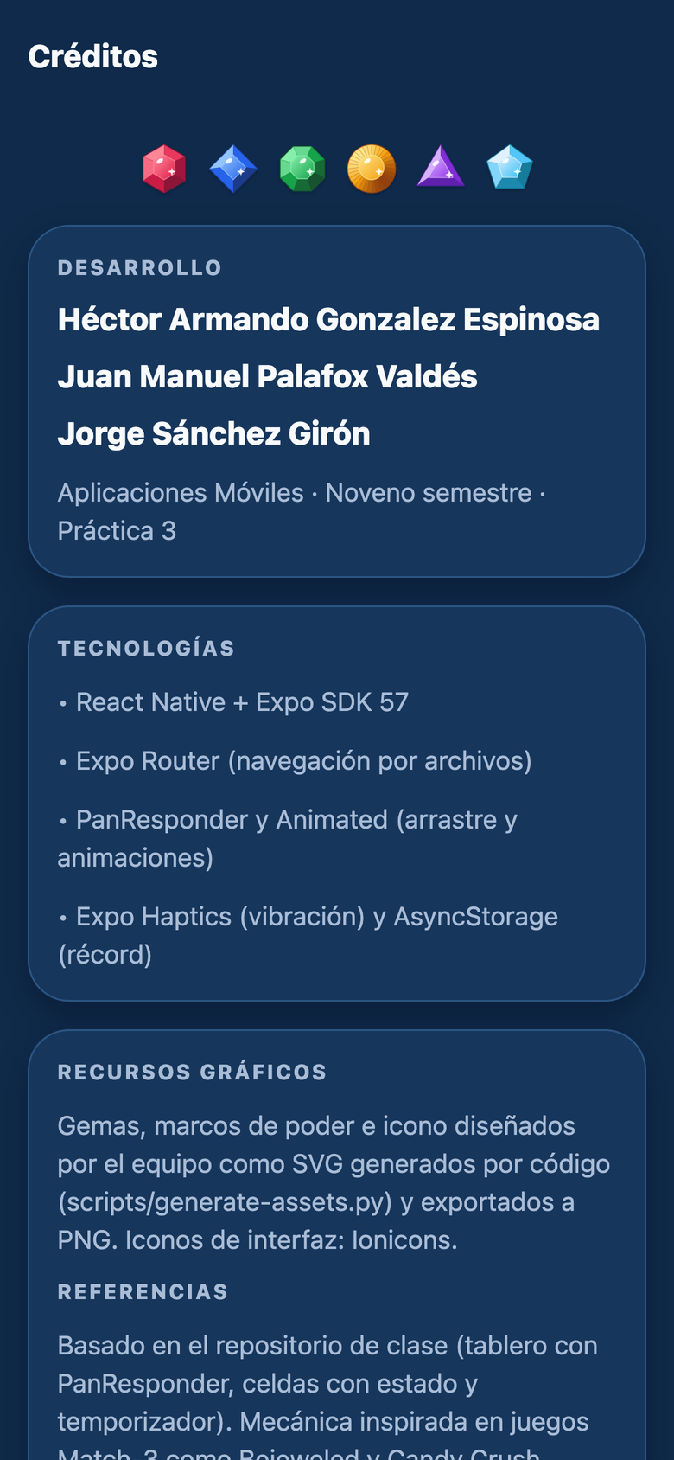
Figura 4. Pantalla de presentación. | Figura 5. Instrucciones, niveles de poder y valores. | Figura 6. Pantalla de créditos.

Pantalla de juego. Presenta un marcador con el tiempo restante y los puntos, un mensaje animado con el resultado de la última jugada, el tablero y el botón «Terminar juego». Para jugar se arrastra una gema y se suelta sobre una vecina: mientras se arrastra, la gema se agranda y sigue al dedo, y la casilla bajo el dedo se pinta de verde si el intercambio formaría una línea o de rojo si no. Si se suelta sobre una casilla inválida, la gema regresa a su lugar con una animación de resorte y el teléfono vibra; si es válida, las gemas se intercambian, las líneas se encogen hasta desaparecer, las gemas superiores caen y las nuevas entran desde arriba. En los últimos 10 segundos aparece un aviso.
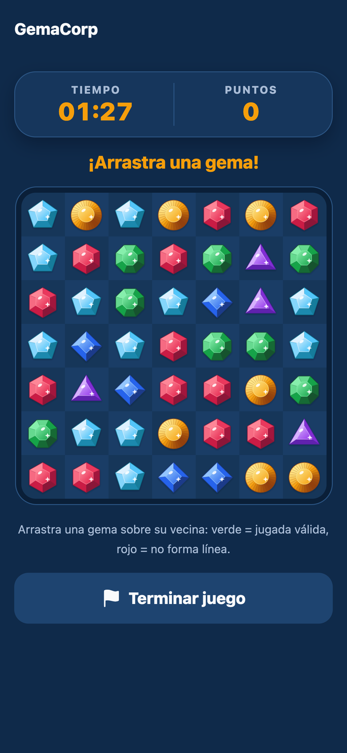 | 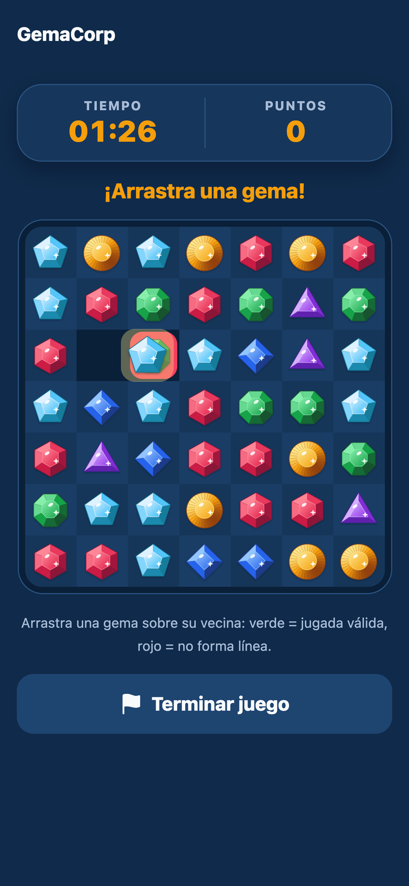 | 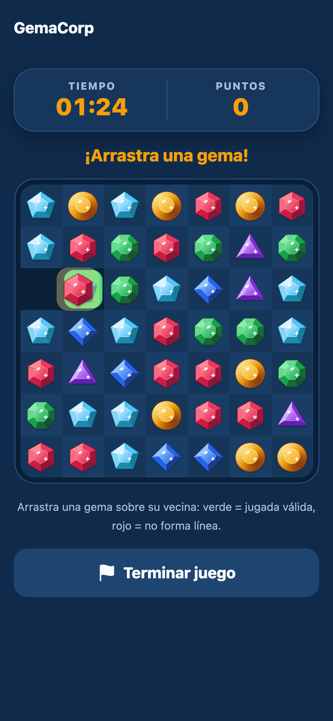
Figura 7. Tablero al iniciar la partida. | Figura 8. Arrastre hacia un destino inválido (rojo). | Figura 9. Arrastre hacia un destino válido (verde).

Pantalla de juego terminado y créditos. Al agotarse el tiempo, o al pulsar «Terminar juego», la aplicación navega con router.replace a la pantalla de juego terminado, enviando como parámetros el puntaje y las estadísticas de la partida. Esta pantalla registra el récord con AsyncStorage, muestra el puntaje final, un rango «corporativo» que va de Becario(a) Entusiasta a Director(a) General de Brillo y las estadísticas (gemas eliminadas, mejor combo y gemas de plata y oro creadas), además de los botones Jugar de nuevo e Inicio. La pantalla de créditos presenta al equipo, la materia, las tecnologías y el origen de los recursos.
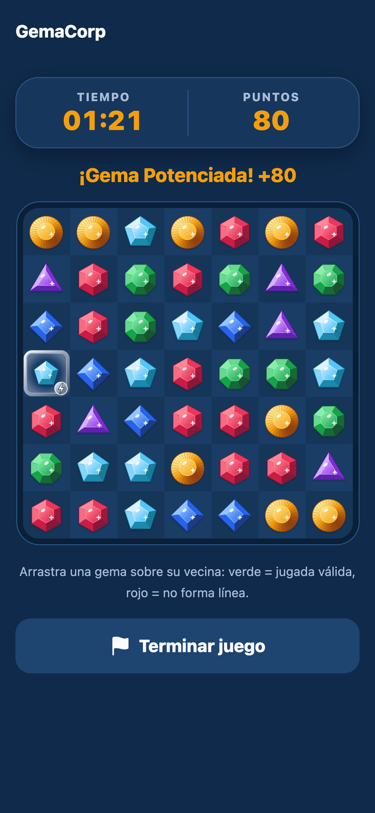 | 
Figura 10. Jugada que creó una gema Potenciada (+80). | Figura 11. Pantalla de juego terminado.

Arrastre y validación. Se conservó el PanResponder del repositorio. Al tocar (grant) se calcula la celda bajo el dedo y se invoca su método pick; al mover, se desplaza la celda con setOffset y se evalúa la celda bajo el dedo con esIntercambioValido; al soltar, si el destino es válido se ejecuta la jugada y, si no, la celda invoca release. La posición durante el movimiento se calcula como el punto inicial más el desplazamiento acumulado (dx, dy) porque locationX puede llegar relativo a otra vista en Android. Como el PanResponder se crea una sola vez, sus manejadores leen el tablero y el tamaño de celda desde referencias (useRef), que siempre tienen el valor actual:
onPanResponderGrant: (evt) => {
if (busy.current) return;
start.current = { x: evt.nativeEvent.locationX, y: evt.nativeEvent.locationY };
pickCell(start.current.x, start.current.y);
},
onPanResponderMove: (_evt, g) => {
const p = picked.current;
if (!p) return;
cellRefs.current[p.f * N + p.c]?.setOffset(g.dx, g.dy);
checkCell(start.current.x + g.dx, start.current.y + g.dy);
},
onPanResponderRelease: (_evt, g) => endDrag(g.dx, g.dy),
Animaciones. Las celdas del tablero son fijas, pero las gemas se mueven entre ellas. Para animarlas, después de cada cambio del tablero un useLayoutEffect compara la posición anterior de cada gema, identificada por su id, con la nueva, e invoca en la celda de destino el método moveFrom(dx, dy), que coloca la gema en su posición de origen y la desliza hasta su lugar: con un resorte si cae y con una transición corta si se intercambia. Las gemas nuevas parten de una fila por encima del tablero, las de poder aparecen con appear y las eliminadas se encogen con pop. Cada celda usa dos vistas animadas anidadas: la externa, con driver de JavaScript, sigue al dedo como en el repositorio original, y la interna, con driver nativo, realiza la caída y la escala; así nunca se mezclan ambos drivers sobre la misma vista. Las jugadas se encadenan en una función asíncrona que, entre cada paso (eliminar, caer, buscar cascadas), espera a que termine la animación correspondiente, y una bandera busy bloquea nuevos arrastres mientras tanto.
Temporizador y fin de partida. Igual que en el repositorio base, un setInterval reduce el tiempo cada segundo y un efecto detecta cuando llega a cero. Si en ese momento hay una cascada en curso, el fin de la partida se pospone hasta que termine, para que el jugador reciba todos los puntos de su última jugada.
Pruebas. Primero se probó la lógica de forma aislada con un script de Node.js que simuló 300 partidas de 30 jugadas cada una (9,000 jugadas), eligiendo siempre el primer movimiento válido y verificando en cada paso que el tablero no tuviera huecos, que los identificadores fueran únicos, que todo movimiento válido produjera un efecto y que las cascadas terminaran. Después se probó la interfaz en la versión web, con una ventana de 390×844 píxeles equivalente a un teléfono, manualmente y con un script que controla Chrome mediante el protocolo DevTools; con ese mismo script se obtuvieron las capturas de este reporte. La ejecución en un dispositivo físico mediante Expo Go se presentará en la demostración en clase.
# | Caso | Acción | Resultado obtenido
1 | Simulación de la lógica | 300 partidas de 30 jugadas | Sin errores; 1,907 puntos promedio, 520 gemas Potenciadas, 25 Estelares, combo máximo ×9 y 9 barajados
2 | Tablero inicial | Abrir la pantalla de juego | Sin líneas formadas y con al menos una jugada posible
3 | Destino inválido | Arrastrar una gema a una vecina que no forma línea | Casilla roja; al soltar, la gema regresa y el puntaje no cambia
4 | Destino válido | Arrastrar una gema a una vecina que forma línea | Casilla verde; al soltar, se eliminan las gemas y se suman 30 puntos
5 | Línea de 4 | Jugada que forma cuatro iguales | Aparece una gema con marco de plata y el aviso «¡Gema Potenciada! +80»
6 | Fin de partida | Pulsar «Terminar juego» | Navega a la pantalla final con el puntaje y las estadísticas
7 | Récord | Terminar con un puntaje mayor al guardado y volver al inicio | Aviso «¡Nuevo récord personal!»; el inicio muestra «Mejor puntaje: 1,500»
8 | Navegación | Inicio → Créditos → Volver → Jugar → Terminar juego → Jugar de nuevo → Terminar juego → Inicio | Cada botón lleva a la ruta esperada
9 | Calidad del código | tsc --noEmit, expo lint y expo-doctor | Sin errores de tipos ni de lint; 21/21 verificaciones

El repositorio del proyecto está disponible en: https://github.com/USUARIO/REPOSITORIO.

Análisis de Resultados
Escribir una explicación de los resultados observados y del trabajo realizado; incluyendo posibles aplicaciones y desarrollos futuros

La aplicación cumple con los requisitos de la práctica: está desarrollada con React Native y Expo, navega con Expo Router entre las pantallas de presentación, juego, juego terminado y créditos; implementa la mecánica Match-3 con celdas que indican mediante su gráfico tanto el tipo como el nivel de poder; usa estilos centralizados y reutilizables; y aumenta la puntuación con cada acción correcta, recompensando más las jugadas que encadenan cascadas o crean gemas de poder. Todas sus dependencias pertenecen al SDK de Expo y están incluidas en Expo Go, por lo que puede ejecutarse en un dispositivo físico sin compilar una aplicación nativa.
A continuación se detallan los problemas encontrados durante el desarrollo, cómo se diagnosticaron y cómo se resolvieron.
Problemas encontrados y soluciones
- Celdas fijas y gemas en movimiento. En el repositorio base las celdas no cambian de posición, pero en un Match-3 las gemas se mueven entre ellas al intercambiarse y al caer. Volver a dibujar el tablero haría que las gemas «saltaran» a su nuevo lugar sin transición. Se resolvió dando a cada gema un identificador único y guardando su posición anterior: tras cada actualización, la celda que recibe una gema la anima desde donde estaba. Así se conservó el modelo de celdas del repositorio sin renunciar a las animaciones.
- Manejadores con valores obsoletos. El PanResponder se crea una sola vez, por lo que sus funciones conservan los valores capturados en el primer renderizado. Si leyeran el tablero desde el estado de React, validarían cada arrastre contra el tablero inicial y no contra el actual. Para evitarlo, el tablero, el tamaño de celda y la bandera de ocupado se guardan en referencias que se actualizan en cada cambio.
- Reglas del React Compiler. Al ejecutar npx expo lint aparecieron 16 errores «Cannot access refs during render», provocados por el patrón useRef(new Animated.Value(0)).current que usaba el repositorio y que recomienda la documentación de React Native. Cuando el compilador encuentra estas infracciones deja de optimizar el componente. Se sustituyó por useState(() => new Animated.Value(0)), que crea el valor una sola vez sin leer una referencia durante el render. Solo se conservó una excepción documentada en el PanResponder, cuyos manejadores leen referencias pero se ejecutan únicamente en eventos táctiles.
- Mezcla de drivers de animación. La celda arrastrada usa un Animated.ValueXY con driver de JavaScript, igual que en el repositorio base, mientras que la caída y la escala usan el driver nativo para ser más fluidas. React Native no permite combinar animaciones de ambos drivers sobre una misma vista, por lo que se separaron en dos vistas anidadas.
- Ancho de las filas del tablero. El tablero acomoda las celdas con flexWrap, como en el repositorio base, que calculaba el tamaño de celda como una fracción del ancho de pantalla. Con un tamaño fraccionario, el redondeo de siete anchos puede superar el del tablero y enviar la séptima celda a la fila siguiente. Por ello el tamaño de celda se redondea a un número entero y el ancho del tablero se calcula a partir de él.
- Selección de texto en la versión web. Durante las pruebas web, después de una jugada aparecían celdas resaltadas con un tono azulado. El árbol del DOM no mostraba ningún estilo que lo explicara; al consultar window.getSelection() se comprobó que el arrastre con el ratón seleccionaba el contenido entre el punto inicial y el final. Se resolvió con userSelect: "none" en el tablero; en un teléfono este comportamiento no ocurre.
- Animaciones detenidas en el navegador de pruebas. En el panel de vista previa, las animaciones parecían congelarse a la mitad. En lugar de modificar el código, se midió la frecuencia de requestAnimationFrame: el navegador entregaba 3 cuadros por segundo porque la pestaña estaba oculta y lo limitaba. No era un defecto de la aplicación.
- Cambios que no se reflejaban. En varias ocasiones Metro siguió sirviendo una versión anterior de un archivo editado; por ejemplo, la pantalla de créditos mostraba solo un integrante después de agregar a los otros dos. Se detectó al inspeccionar el paquete servido y se resolvió reiniciando el servidor con npx expo start --clear.

Factores positivos: causas y consecuencias
- Separar las reglas del juego de la interfaz. Causa: las reglas se escribieron como funciones puras sobre una matriz, sin depender de React. Consecuencia: se pudieron simular 9,000 jugadas en segundos y detectar errores de lógica sin abrir la aplicación; cambiar el tablero de 8×8 a 7×7 solo requirió modificar dos constantes; y el mismo módulo puede ejecutarse en un servidor para validar puntuaciones, que es la base de la mejora propuesta más adelante.
- Conservar la arquitectura del repositorio base. Causa: se mantuvieron las rutas, el PanResponder, el temporizador y el modelo de celdas con estado y métodos. Consecuencia: el código es reconocible para quien conoce el material de clase y la mecánica de arrastre ya estaba resuelta; a cambio, hubo que diseñar el seguimiento de gemas por identificador, porque el modelo original de celdas fijas no contemplaba fichas que se mueven entre casillas.
- Usar solo módulos del SDK de Expo. Causa: todas las dependencias se instalaron con npx expo install y pertenecen al SDK 57. Consecuencia: la aplicación se ejecuta en Expo Go sin compilar una aplicación nativa, que es un requisito de la práctica; expo-doctor lo confirmó con 21 de 21 verificaciones superadas.
- Diagnosticar con evidencia antes de cambiar el código. Causa: ante cada anomalía se midió o inspeccionó el sistema (la selección del navegador, los cuadros por segundo, el paquete servido por Metro). Consecuencia: se evitaron correcciones innecesarias; en particular, no se reescribieron las animaciones por un problema que pertenecía al navegador de pruebas y no a la aplicación.

Factores negativos: causas y consecuencias
- Ausencia de un ciclo de juego. Causa: React solo vuelve a dibujar cuando cambia el estado y no ofrece una actualización por cuadro. Consecuencia: la secuencia de eliminar, caer y buscar cascadas se coordinó con esperas de duración fija; si un dispositivo lento tardara más en animar, la lógica podría adelantarse a la imagen, y cualquier cambio en la duración de una animación obliga a ajustar también la espera correspondiente.
- Gestos de bajo nivel. Causa: PanResponder entrega coordenadas y desplazamientos crudos, sin noción de celdas. Consecuencia: la detección de la celda tomada, la validación del destino y la cancelación del gesto tuvieron que programarse a mano; además, como el objeto se crea una sola vez, todo el estado que consulta debe vivir en referencias, lo que aumenta el riesgo de leer datos obsoletos si se olvida actualizar alguna.
- Tensión con las reglas del React Compiler. Causa: el juego necesita patrones imperativos (referencias, métodos invocados por ref) que el compilador considera riesgosos. Consecuencia: se refactorizaron los valores animados y quedó una excepción documentada; si las infracciones se hubieran ignorado, el compilador habría dejado de optimizar esos componentes sin ningún aviso visible.
- Pruebas de interfaz en la versión web. Causa: la verificación automatizada solo podía hacerse en un navegador. Consecuencia: aparecieron problemas exclusivos de la web (selección de texto, fuente) y otros propios del dispositivo, como la respuesta táctil o el rendimiento en un teléfono de gama baja, solo pueden confirmarse en la demostración con Expo Go.

La simulación sirvió además para comprobar que los rangos de la pantalla final son razonables: un jugador que siempre elige la primera jugada disponible obtiene alrededor de 1,900 puntos en 30 jugadas, lo que corresponde al rango «Analista Senior»; los rangos superiores, a partir de 2,500 puntos, exigen buscar jugadas que creen gemas de poder y cascadas. En cuanto a sus aplicaciones, este tipo de juego breve encaja en programas de pausas activas y bienestar laboral, en dinámicas de integración o como recurso para reforzar los valores de una organización.
Persisten algunas limitaciones. El generador de números aleatorios no tiene semilla, por lo que una partida no puede reproducirse; las animaciones se coordinan con esperas de duración fija en lugar de con el fin real de cada animación; y el récord solo se guarda en el dispositivo, de modo que se pierde al desinstalar la aplicación y no puede compararse con el de otros jugadores. La primera limitación es precisamente la que debe resolverse para el tablero de puntuaciones que se propone a continuación.
Mejoras a futuro: tablero de puntuaciones seguro
Un tablero de puntuaciones en línea es vulnerable a la suplantación (spoofing): cualquier persona puede observar con un proxy la petición que la aplicación envía al servidor y repetirla con un puntaje inventado, con la identidad de otro usuario o tantas veces como quiera. Un principio de diseño resuelve la mayor parte del problema: el cliente no debe informar su puntaje, sino las jugadas, y el servidor debe calcular el puntaje por sí mismo. La lógica propuesta es la siguiente:
- Identidad. Cada jugador inicia sesión y obtiene un token de acceso de corta duración (por ejemplo, un JWT firmado por el servidor). Toda la comunicación usa HTTPS, opcionalmente con certificate pinning para dificultar la intercepción.
- Partida emitida por el servidor. Antes de jugar, la aplicación solicita POST /partidas. El servidor genera un partidaId, una semilla aleatoria y una clave de sesión, y registra la hora de inicio. El juego reemplaza Math.random por un generador pseudoaleatorio determinista inicializado con esa semilla, de modo que el tablero inicial y todas las gemas que caen quedan determinados por el servidor.
- Envío de las jugadas, no del puntaje. Al terminar, la aplicación envía POST /partidas/{partidaId}/resultado con la lista de intercambios realizados y el instante de cada uno. El cuerpo se firma con un HMAC calculado con la clave de sesión (Krawczyk et al., 1997), de modo que no puede modificarse sin invalidar la firma.
- Recálculo en el servidor. Como logica.ts es TypeScript puro, el mismo módulo se ejecuta en un servidor Node.js: este reproduce la partida con la semilla y las jugadas recibidas y obtiene el puntaje real. Si una jugada es inválida, si la secuencia no concuerda o si el puntaje declarado difiere del calculado, el resultado se rechaza.
- Verificaciones de plausibilidad. La duración total no puede superar los 90 segundos más una tolerancia de red, el intervalo entre jugadas no puede ser menor al tiempo de reacción humano y el número de jugadas tiene un máximo razonable. El partidaId funciona como un nonce: solo puede enviarse una vez y expira, lo que impide repetir una petición válida (ataque de repetición).
- Integridad del dispositivo y del uso. En una versión publicada se añadiría Play Integrity en Android o App Attest en iOS para comprobar que la petición proviene de la aplicación original sin modificar (Google, 2026; Apple, 2026); estos servicios requieren una compilación propia y no funcionan en Expo Go. Por último, se limitaría la frecuencia de peticiones por usuario y dirección IP y se revisarían las puntuaciones estadísticamente atípicas antes de publicarlas.

Cliente Servidor
POST /partidas ───────────────────────► crea partidaId, semilla, claveSesion, inicio
◄─────────────────────── { partidaId, semilla, claveSesion }
juega con PRNG(semilla), registra jugadas
POST /partidas/{id}/resultado ─────────► verifica token, HMAC, nonce y tiempos
{ jugadas[], puntaje, firma } recalcula con logica.ts(semilla, jugadas)
◄─────────────────────── acepta y publica / rechaza
GET /tablero ──────────────────────────► top N verificados
Ningún esquema que dependa del cliente es infalible: un atacante decidido podría escribir un programa que juegue de forma óptima con la semilla recibida. Sin embargo, este diseño elimina los ataques baratos (editar el puntaje, suplantar a otro usuario o repetir peticiones) y obliga a cualquier atacante a jugar partidas válidas dentro del tiempo permitido, que es el nivel de robustez razonable para un juego de entretenimiento.
Otras mejoras posibles son agregar efectos de sonido con expo-audio, niveles con objetivos (por ejemplo, eliminar cierto número de gemas de un color), una pista visual tras varios segundos de inactividad, migrar las animaciones del tablero a Reanimated para coordinarlas por el fin real de cada animación, y opciones de accesibilidad como reducir el movimiento.

Conclusiones
Redacta en no menos de 200 palabras, lo que aprendiste en esta práctica y cómo coadyuva a tu formación como ingeniero o ingeniera en cibernética, considerando la importancia del tema en el contexto de tu formación profesional.
En el caso de prácticas en equipo, deben incorporarse tanto las conclusiones individuales como las conclusiones del equipo de trabajo.
Conclusión general del equipo
Esta práctica permitió comprobar que React Native y Expo son herramientas muy productivas para construir interfaces móviles interactivas, aunque su modelo no fue pensado para videojuegos, y que esa diferencia se nota justamente al manejar navegación, estados, gestos y animaciones a la vez.
Entre las ventajas destaca la velocidad de desarrollo. Expo Go permite probar en un teléfono real sin compilar una aplicación nativa, la recarga en caliente mostraba cada cambio en segundos y un solo código en TypeScript sirve para Android, iOS y web, lo que además permitió probar la interfaz en un navegador. La navegación fue la parte más sencilla: con Expo Router basta crear un archivo por pantalla y decidir entre push y replace. El estado declarativo resultó ideal para todo lo que rodea al juego —marcador, temporizador, mensajes, récord—, que se actualiza solo cuando cambia un valor. Y al tener las reglas en TypeScript puro, la misma lógica podría ejecutarse en un servidor para validar puntuaciones.
Las dificultades aparecieron en el núcleo interactivo. React no tiene un ciclo de juego: la pantalla solo se actualiza cuando cambia el estado, de modo que una cascada de eliminaciones, caídas y nuevas líneas tuvo que coordinarse con una función asíncrona y esperas, en lugar de con una actualización por cuadro. Para que las animaciones fueran fluidas fue necesario sacarlas del ciclo de renderizado mediante valores de Animated, cuidar no mezclar los drivers nativo y de JavaScript, y recurrir a referencias para que los gestos del PanResponder leyeran siempre el estado actual. Todo esto convive con las reglas del React Compiler, que penalizan precisamente los patrones imperativos que el juego necesita.
El contraste con los motores de videojuegos es claro. El repositorio base ya imitaba el modelo de objetos de juego: cada Cell es un objeto con estado y métodos (pick, release, moveFrom) que el tablero invoca, como un GameObject de Unity o un nodo de Godot. Sin embargo, sin un ciclo de juego esos objetos solo reaccionan a eventos y no tienen un Update por cuadro. A su vez, la lógica del tablero terminó pareciéndose a un ECS: los datos viven en una estructura plana separada de la presentación y funciones como resolverPaso o aplicarGravedad actúan como sistemas que la recorren. Un motor dedicado ofrece de serie el ciclo de juego, la física, las animaciones por cuadro y un editor visual, y escala a miles de entidades; React Native ofrece a cambio componentes nativos de interfaz, accesibilidad, navegación y distribución sencilla. El balance del equipo es que, para juegos de casillas o de turnos con pocas entidades como GemaCorp, React Native con Expo es una opción excelente, porque la mayor parte de la aplicación es interfaz; para juegos de acción en tiempo real con muchas entidades, un motor con modelo de objetos o ECS sigue siendo la herramienta adecuada.

Conclusión de Jorge Sánchez Girón
Esta práctica me ayudó a entender la diferencia entre programar una interfaz y programar un juego. Al principio pensé que bastaría con cambiar el estado del tablero y dejar que React dibujara el resultado, pero pronto vi que una cascada de gemas es una secuencia de pasos en el tiempo —intercambiar, eliminar, dejar caer, volver a buscar líneas— y que coordinarla en un modelo declarativo exige separar con cuidado lo que es estado de lo que es animación. Me resultó muy valioso escribir las reglas del juego como funciones puras, porque pude probarlas con miles de partidas simuladas antes de verlas en pantalla, y cada error que encontré ahí fue un error que no tuve que perseguir dentro de la interfaz. También aprendí a respetar las reglas de las herramientas en lugar de pelear con ellas: las advertencias del React Compiler parecían un obstáculo, pero me obligaron a entender cuándo se ejecuta cada parte del código. Como futuro ingeniero en cibernética, me llevo la importancia de modelar un sistema por capas, de definir con claridad qué parte controla a cuál y de validar cada capa por separado antes de integrarlas; es la misma disciplina que aplica a un sistema de control, donde el modelo de la planta, el controlador y la interfaz con el operador deben probarse de forma independiente para confiar en el conjunto.
Conclusión de Héctor Armando Gonzalez Espinosa
Lo que más me interesó de esta práctica fue el manejo de los gestos y de la retroalimentación al usuario. Un arrastre que parece sencillo implica decidir qué celda se tomó, hacer que la gema siga al dedo, indicar en tiempo real si el destino es válido y devolver la gema a su lugar si no lo es, y cada uno de esos pasos debe sentirse inmediato para que el juego resulte agradable. Comprendí que el color verde o rojo de la casilla, la animación de resorte y la vibración no son adornos, sino la forma en que el sistema le comunica al usuario lo que está ocurriendo, del mismo modo que un tablero de instrumentos informa a un operador sobre el estado de un proceso. También me pareció muy valiosa la propuesta del tablero de puntuaciones, porque mostró que la seguridad debe pensarse desde el diseño: si el servidor confía en el puntaje que envía el cliente, cualquier persona puede falsificarlo, mientras que si el servidor recalcula el resultado a partir de las jugadas, el problema cambia por completo. Esta forma de razonar sobre la confianza entre sistemas, sobre qué información puede verificarse y cuál no, es fundamental en mi formación como ingeniero en cibernética, porque los sistemas que diseñaremos estarán casi siempre conectados a otros que no controlamos.
Conclusión de Juan Manuel Palafox Valdés
Esta práctica me permitió comparar dos formas de construir software interactivo. Partir de un repositorio que ya imitaba el modelo de objetos de juego dentro de React me hizo notar sus ventajas y sus límites: los objetos con estado y métodos propios son intuitivos y fáciles de razonar, pero sin un ciclo de juego dependen de eventos y de esperas para avanzar. Me pareció especialmente interesante que la lógica del tablero terminara pareciéndose a un Entity Component System, con los datos separados de las funciones que los transforman, aunque nunca nos propusimos seguir ese patrón; fue la propia naturaleza del problema la que nos llevó a él. Esa coincidencia me convenció de que los patrones de arquitectura no son recetas arbitrarias, sino respuestas a problemas que se repiten. Aprendí también a diagnosticar con evidencia antes de cambiar el código, como cuando una aparente falla en las animaciones resultó ser el navegador limitando los cuadros por segundo, o cuando unas celdas resaltadas resultaron ser una selección de texto: en ambos casos, corregir el síntoma habría introducido errores nuevos. Como ingeniero en cibernética, considero que elegir la arquitectura adecuada para cada problema es tan importante como saber programarla, y que conocer varios modelos —declarativo, orientado a objetos, orientado a datos— amplía las herramientas con las que podemos abordar sistemas complejos.

Bibliografía
Debes incluir por lo menos dos referencias bibliográficas utilizadas para la realización de la práctica utilizando el estilo APA 7:
Apple Inc. (2026). Establishing your app’s integrity. Apple Developer Documentation. https://developer.apple.com/documentation/devicecheck/establishing-your-app-s-integrity
Birch, J. (2012). Worldwide prevalence of red-green color deficiency. Journal of the Optical Society of America A, 29(3), 313–320. https://doi.org/10.1364/JOSAA.29.000313
Expo. (2026a). Expo Go. Expo Documentation. https://docs.expo.dev/get-started/set-up-your-environment/
Expo. (2026b). Introduction to Expo Router. Expo Documentation. https://docs.expo.dev/router/introduction/
Google. (2026). Play Integrity API. Android Developers. https://developer.android.com/google/play/integrity
Gregory, J. (2018). Game engine architecture (3.ª ed.). CRC Press.
Juul, J. (2007). Swap adjacent gems to make sets of three: A history of matching tile games. Artifact, 1(4), 205–216. https://doi.org/10.1080/17493460601173366
Krawczyk, H., Bellare, M., & Canetti, R. (1997). HMAC: Keyed-hashing for message authentication (RFC 2104). Internet Engineering Task Force. https://doi.org/10.17487/RFC2104
Mandujano Gómez, F. (2026). test-2026-2 [Código fuente del repositorio base]. Material de clase de Aplicaciones Móviles, Universidad La Salle México.
Meta Platforms. (2026a). State: A component’s memory. React. https://react.dev/learn/state-a-components-memory
Meta Platforms. (2026b). useRef. React. https://react.dev/reference/react/useRef
Meta Platforms. (2026c). PanResponder. React Native. https://reactnative.dev/docs/panresponder
Meta Platforms. (2026d). Animated. React Native. https://reactnative.dev/docs/animated
Nystrom, R. (2014). Game programming patterns. Genever Benning. https://gameprogrammingpatterns.com/
Unity Technologies. (2026). Entities overview. Unity Documentation. https://docs.unity3d.com/Packages/com.unity.entities@latest

